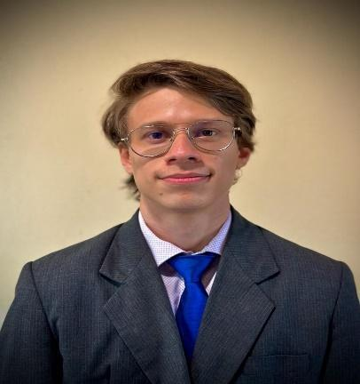
DIRECCIÓN:
Poas, Alajuela, Costa Rica
PERFIL:  Ingeniero en Computación con título de grado medio. Apasionado por las matemáticas y comprometido con los avances tecnológicos, la generación de ideas innovadoras y el desarrollo de videojuegos. Participación activa en diversas competiciones, incluyendo programación competitiva y diseño de videojuegos. Mi objetivo es aplicar mis habilidades como desarrollador, aportando mi experiencia a proyectos desafiantes y dinámicos. Busco oportunidades para crecer profesionalmente, colaborar en equipos y crear soluciones tecnológicas innovadoras entregando software de alta calidad.  CONTACTO:  TELÉFONO  (+506)6022-1640  CORREO:  aazv.ale@gmail.com  IDIOMAS:  Inglés; Nivel intermedio | Django  Unity  Three.js (3D Web)  Rest API  React  Nodejs | Alejandro Zumbado Vargas  Full Stack Developer  Education:  High School Graduate 2015  Liceo San Rafael de Alajuela  Ing in computing 2019  Tecnológico de Costa Rica  SKILLS:  JavaScript  C/ ++  GUI  Html  CSS  Unittest  Experiencia laboral:  SolvoSoft – Desarrollador Junior Full-Stack  Ago. 2020 – Feb. 2021  - Desarrollo y optimización de funcionalidades web con JavaScript y Django en sistemas legados.  - Colaboración con equipos multifuncionales para mejorar el rendimiento y la capacidad de respuesta de la interfaz.  IMMERSO – Desarrollador Junior/Mid Full-Stack  Abr. 2021 - Ene. 2023  - Desarrollo y mantenimiento de frontends web con React.js y Next.js, conectados a backends en Django.  - Creación de experiencias web y VR interactivas con A-Frame.js, incluyendo editores, mapas y contenido basado en base de datos.  WOW EMOTIONS Desarrollador Junior/Mid Full-Stack  Ene. 2022 - Feb. 2023  - Lideré el desarrollo de extremo a extremo de una página web compatible con VR para la reconstrucción de Doit.  implementando funciones fullstack para un rendimiento óptimo.  - Diseñé y desarrollé una página web con fauna y flora, incorporando más de 5 niveles compatibles con VR para una experiencia inmersiva llamada Giz..  - Colaboré estrechamente con el equipo para garantizar consistencia de diseño y rendimiento optimizado en distintos dispositivos y navegadores, usando tecnologías avanzadas de desarrollo web VR.  Experiencia Freelance – Desarrollador React / Frontend  (Varios proyectos)  - Desarrollo de múltiples aplicaciones y componentes web con React.js, enfocado en arquitectura limpia, componentes reutilizables y diseño responsivo.  - Implementación de funcionalidades de UI, integraciones con APIs, corrección de errores y mejoras de rendimiento según requerimientos del cliente y plazos ajustados.  - Trabajo con clientes y proyectos variados, adaptándome rápidamente a nuevos requerimientos y tecnologías.

